2019年工作总结及2020年工作计划
2019年是酒店蜕变的一年， 4-6楼清净暮舍房型的推出，健身房的升级改造，停车场的收回管理，也让酒店从中四星品牌，升级至五星品牌，正式更名“绿城中州国际大饭店”。为了提升酒店产品质量，方便监督管理，饭店进行可视化管理，全面上线视频记录仪。前厅也对3台操作电脑进行了更换，大大提升了工作效率，行李房进行了家具定制，位置调整，局部改善行李房环境，2019年饭店在越来越完善各项设施设备，提升酒店定位，我也在不断学习，不断成长。
一、客源占比分析
年份/客源 | 散客 | 团队 | 会议 | 协议 | 会员卡 | 网络 | 直客通/金房卡
2017年 | 13.2% | 0.1% | 13% | 36.1% | 15.3% | 21.4% | 0.8%
2018年 | 11.2% | 0.4% | 17.8% | 34.8% | 12.9% | 18.9% | 4%
2019年 | 12.8% | 0.1% | 19.7% | 29.5% | 15.2% | 21.9% | 0.7%
房数同比增长 | 1.6% | -0.3% | 1.9% | -5.3% | 2.3% | 3% | -3.3%
2017年 | 15.6% | 0.1% | 12.1% | 34.4% | 14.1% | 22.9% | 0.8%
2018年 | 12.8% | 0.3% | 16.8% | 33.8% | 12% | 20.2% | 4.1%
2019年 | 14.3% | 0.1% | 19% | 28.4% | 13.8% | 23.4% | 0.8%
房费收入同比增长 | 1.5% | -0.2% | 2.2% | -5.4% | 1.8% | 3.2% | -3.3%

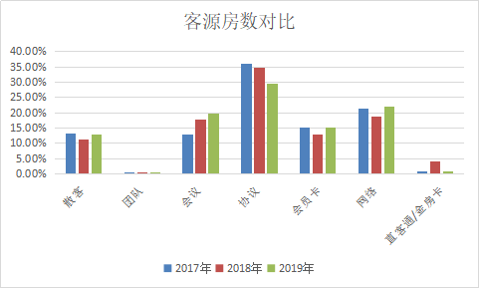
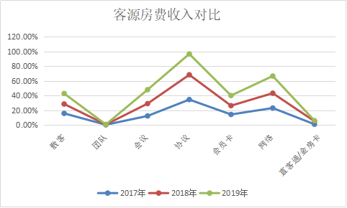

通过以上数据分析：
- 客源房数及收入占比对比分析如下：2019年散客/会议/会员/网络占比都在上升，团队/协议/直客通同比成下降趋势，其中协议下降幅度超过5%。2019年散客房数占比比2018年有所提升，但房费收入低于0.1%，2020年前厅部继续加大对房价的关注及把控，对OTA进行分流，降低佣金产出，保障饭店收益
- 饭店会议室及客房的不断升级改造，提升了饭店会议接待能力，同时也影响了客源结构，提升了饭店收入
3、2017-2019三年的协议房数占比，收入占比，均成下降的状态，分析原因如下：①周边精品酒店的开业，市场竞争激烈，客人的分流 ②大协议公司的客户被迫转变为商旅，联通，远东租赁，部分客人被美团的立返红包吸引，多种原因，导致协议降低，OTA占比升高
4，2020年在销售部加大协议的维护与新协议的拓展的同时，前厅部做好辅助，提升接待品质，更好的服务于客户，用软件服务，专业技能，留住客户
二、散客数据分析
年份 | 分类 | 1月 | 2月 | 3月 | 4月 | 5月 | 6月 |  | 7月 | 8月 | 9月 | 10月 | 11月 | 12月 | 合计
17年 | 散客房数 | 601 | 634.5 | 848 | 804.5 | 792.5 | 874 |  | 733 | 699 | 787 | 555.5 | 529.5 | 378.5 | 8237
17年 | 住房数 | 3920 | 4402 | 5639 | 5575 | 5331 | 5362.5 |  | 5465.5 | 5782.5 | 5518 | 5118.5 | 5346.5 | 4789 | 62249.5
17年 | 散客房数占比 | 15.30% | 14.40% | 15% | 14.40% | 14.90% | 16.30% |  | 13.40% | 12% | 14.30% | 10.90% | 9.90% | 7.90% | 13.23%
17年 | 环比增长 | - | -0.90% | 0.60% | -0.60% | 0.50% | 1.40% |  | -2.90% | -1.40% | 2.30% | -3.40% | -1.00% | -2.00% | -
17年 | 散客收入 | 250563 | 271859 | 394256 | 364574 | 365947.6 | 422665 |  | 341999.3 | 355060 | 437016 | 262674.96 | 266014.55 | 179718 | 3912347.41
17年 | 房费总收入 | 1463341.4 | 1642787.2 | 2248686.2 | 2238776 | 2154421.61 | 2208631 |  | 2170566.3 | 2348006 | 2517716.1 | 2071898.16 | 2180485 | 1884356 | 25129670.97
17年 | 散客收入占比房费总收入 | 17.10% | 16.50% | 17.50% | 16.30% | 17% | 19% |  | 15.80% | 15% | 17% | 12.70% | 12.20% | 9.50% | 15.47%
17年 | 环比增长 | - | -0.60% | 1% | -1.20% | 0.70% | 2% |  | -3.20% | -0.80% | 2% | -4.30% | -0.50% | -2.70% | -
18年 | 散客房数 | 224 | 115 | 305 | 643 | 596 | 603 |  | 684 | 824 | 667 | 731 | 724 | 612 | 6728
18年 | 住房数 | 4997.5 | 3139.5 | 4945 | 5093.5 | 4970.5 | 5143.5 |  | 5742.5 | 5844.5 | 4705 | 5465.5 | 5380.5 | 4451.5 | 59879
18年 | 散客房数占比 | 4.50% | 3.60% | 6% | 12.60% | 12.00% | 11.70% |  | 11.90% | 14% | 14.20% | 13.40% | 13.50% | 13.70% | 10.95%
18年 | 同比增长 | -10.80% | -10.80% | -8.80% | -1.80% | -2.90% | -4.60% |  | -1.50% | 2.10% | -0.10% | 2.50% | 3.60% | 5.80% | -2.28%
18年 | 散客收入 | 202960 | 46521 | 128436 | 321750 | 281529 | 274656 |  | 302610 | 352555 | 290511 | 331654.5 | 313748.03 | 250608.7 | 3097539.23
18年 | 房费总收入 | 1930105 | 1119239 | 1905520.7 | 2120744.2 | 2009690.56 | 2025536.74 |  | 2259619.2 | 2296892.61 | 1814478.01 | 2195547.05 | 2082639.98 | 1676046 | 23436059.05
18年 | 散客收入占比房费总收入 | 5.30% | 4.20% | 6.70% | 15.20% | 14% | 14% |  | 13.40% | 15% | 16% | 15.10% | 15.10% | 15.00% | 12.41%
18年 | 同比增长 | -11.80% | -12.30% | -10.80% | -1.10% | -3.00% | -5.40% |  | -2.40% | 0.30% | -1.00% | 2.40% | 2.90% | 5.50% | -3.06%
19年 | 散客房数 | 495 | 355 | 539 | 469.5 | 735 | 723 |  | 639 | 635 | 630 | 706.5 | 685.5 | 572 | 13912.5
19年 | 住房数 | 4236 | 2861.5 | 4297 | 4189 | 4853 | 5024 | 5189 |  | 5805 | 4760 | 5330.5 | 5148.5 | 4566 | 116138.5
19年 | 散客房数占比 | 11.7 | 12.4 | 12.5 | 11.2 | 15.1 | 14.4 |  | 12.3 | 10.9 | 13.2 | 13.3 | 13.3 | 12.5 | 12.74
19年 | 同比增长 | 7.2% | 8.8% | 6.5% | -1.40% | 3.10% | 2.7% |  | -0.4% | -3.10% | -1% | -0.1% | -0.2% | -1.2% | 1.79%
19年 | 散客收入 | 216595 | 151403 | 226406 | 211150 | 315162 | 328611 |  | 288846 | 289556.7 | 275392 | 301573 | 323857 | 247144 | 6273235
19年 | 房费总收入 | 1568632 | 1065511 | 1641734 | 1646526 | 1857398 | 328611 |  | 2044881 | 2296177.83 | 1887640.94 | 2130746 | 2233533 | 1778370 | 43915820
19年 | 散客收入占比房费总收入 | 13.8 | 14.2 | 13.8 | 12.8 | 17 | 16.1 |  | 14.1 | 12.6 | 14.6 | 14.2 | 14.5 | 13.9 | 14.31
19年 | 同比增长 | 8.5% | 10% | 7.1% | -2.4% | 3% | 2.1% |  | 0.4% | -2.4% | -1.40% | -0.9% | -0.6% | -1.1% | 1.9%
金房卡、直客通数据分析：
直客通 | 年份 | 项目 | 1月 | 2月 | 3月 | 4月 | 5月 | 6月 | 7月 | 8月 | 9月 | 10月 | 11月 | 12月
直客通 | 2017 | 间数 | 0 | 0 | 0 | 0 | 0 | 0 | 0 | 0 | 0 | 4 | 136 | 347.5
直客通 | 2017 | 房费收入 | 0 | 0 | 0 | 0 | 0 | 0 | 0 | 0 | 0 | 2102 | 62541 | 143591
直客通 | 2018 | 间数 | 511.5 | 756 | 571 | 241 | 41.5 | 25 | 21 | 17 | 14 | 21.5 | 27.5 | 34
直客通 | 2018 | 房费收入 | 216649 | 260419 | 238348 | 106521 | 19496 | 12504 | 9274 | 7796 | 5960 | 10344 | 11740 | 14076
直客通 | 2019 | 间数 | 39 | 18.5 | 47 | 19 | 16 | 9.5 | 16 | 44.5 | 35.5 | 48 | 92.5 | 34
直客通 | 2019 | 房费收入 | 16104 | 8154 | 20064 | 8070 | 6502 | 3971 | 7428 | 18916 | 16226 | 20584 | 43536 | 14611
金房卡 | 2018 | 间数 | 0 | 0 | 0 | 2 | 0 | 3 | 8 | 36 | 12 | 15 | 28 | 4
金房卡 | 2018 | 房费收入 | 0 | 0 | 0 | 1036 | 0 | 1194 | 3124 | 14256 | 4816 | 5750 | 10724 | 1422
金房卡 | 2019 | 间数 | 3 | 0 | 8 | 3 | 6 | 3 | 0 | 0 | 0 | 0 | 0 | 0
金房卡 | 2019 | 房费收入 | 1194 | 0 | 3634 | 1154 | 2188 | 1104 | 0 | 0 | 0 | 0 | 0 | 0

散客提成数据分析：
年份 | 项目 | 1月 | 2月 | 3月 | 4月 | 5月 | 6月 | 7月 | 8月 | 9月 | 10月 | 11月 | 12月 | 合计
2018年 | 完成间数 | 224 | 117 | 296 | 391 | 390 | 429 | 573 | 695 | 523 | 645 | 525 | 535 | 5343
2018年 | 发放比例 | 未完成 | 未完成 | 未完成 | 80% | 80% | 91% | 100% | 146 | 100% | 135% | 132% | 112% | -
2018年 | 提成金额 | 无 | 无 | 无 | 2493 | 2333 | 2326 | 4063 | 4599 | 3537 | 4814 | 4491 | 3396 | 32052
2018年 | 房费收入 | 103130 | 46521 | 124835 | 168300 | 139288 | 148992 | 192916 | 253028 | 170734 | 229896 | 222638 | 170608 | 1970886
2019年 | 完成间数 | 433 | 334 | 469 | 316 | 662 | 604 | 520 | 547 | 530 | 608 | 584 | 527 | 6134
2019年 | 发放比例 | 80% | 80% | 100% | 80% | 100% | 100% | 100% | 100% | 100% | 100% | 100% | 100% | -
2019年 | 提成金额 | 2558 | 1854 | 3488 | 1920 | 5040 | 4825 | 4341 | 4485 | 3921 | 4610 | 4750 | 3691 | 45483
2019年 | 房费收入 | 162068 | 108984 | 123069 | 126976 | 232715 | 220185 | 184764 | 196376 | 227708 | 265395 | 274633 | 221742 | 2344615
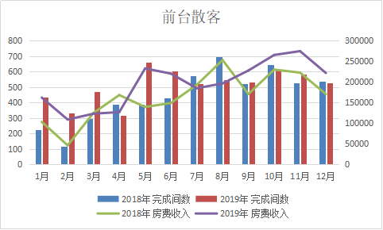
通过以上数据分析：
1、2019前厅部散客完成收入2344615元，饭店散客全年收入2928553.36，前厅部散客占比饭店散客总收入的80.06%，同比2018年前厅部散客完成收入1970886元，饭店散客全年收入3097539.23，前厅部散客占比饭店散客总收入的63.6%，共计上升了17%。
2，2019年6月饭店停止使用金房卡，集团与饭店同步使用直客通，并行了账号及粉丝的合并，这不仅增多了酒店微信粉丝，从一定程度上分散了OTA的流量，减少网络占比及佣金支付。
- 2019年通过饭店的努力，完成了4-6楼的升级改造，提升了房间品牌品质及宾客满意度，卖点增加，也是留住散客的硬性条件，同时保障了员工工资收入，提高销售积极性。

三、会员卡数据分析：
 | 项目 | 1月 | 2月 | 3月 | 4月 | 5月 | 6月 | 7月 | 8月 | 9月 | 10月 | 11月 | 12月 | 合计
2016年 | 充值金额 | 345000 | 130000 | 311000 | 280000 | 280000 | 305000 | 335000 | 351727 | 355000 | 340000 | 366900 | 389000 | 3788627
2016年 | 消费金额 | 285394 | 143765 | 275177 | 307040 | 258009 | 341756 | 374790 | 373398 | 407079 | 342290 | 335013 | 383105 | 3826816
2017年 | 充值金额 | 275000 | 280000 | 315360 | 265000 | 265000 | 265000 | 250000 | 355000 | 195000 | 225000 | 389000 | 259960 | 3339320
2017年 | 同比增长 | -70000 | 150000 | 4360 | -15000 | -15000 | -40000 | -85000 | 3273 | -160000 | -115000 | 22100 | -129040 | -449307
2017年 | 消费金额 | 243229 | 311307 | 381070 | 325169 | 382406 | 305008 | 353070 | 298190 | 222340 | 225336 | 283704 | 224490 | 3555319
2017年 | 同比增长 | -42165 | 167542 | 105893 | 18129 | 124397 | -36748 | -21720 | -75208 | -184739 | -116954 | -51309 | -158615 | -271497
2018年 | 充值金额 | 220000 | 202000 | 230000 | 186382 | 236000 | 325000 | 170000 | 260000 | 190000 | 258000 | 275000 | 258000 | 2810382
2018年 | 同比增长 | -55000 | -78000 | -85360 | -78618 | -29000 | 60000 | -80000 | -95000 | -5000 | 33000 | -114000 | -1960 | -528938
2018年 | 消费金额 | 275405 | 146881 | 245559 | 218071 | 251481 | 232733 | 220706 | 250920 | 207331 | 200002 | 279400 | 290825 | 2819314
2018年 | 同比增长 | 32176 | -164426 | -135511 | -107098 | -130925 | -72275 | -132364 | -47270 | -15009 | -25334 | -4304 | 66335 | -736005
2019年 | 充值金额 | 220000 | 70000 | 280000 | 214844 | 265000 | 236800 | 362000 | 265000 | 230000 | 180000 | 223000 | 260000 | 2806644
2019年 | 同比增长 | 0 | -132000 | 50000 | 28462 | 29000 | -88200 | 192000 | 5000 | 40000 | -78000 | -52000 | 2000 | -3738
2019年 | 消费金额 | 247153 | 140871 | 256601 | 267257 | 234985 | 304585 | 326026 | 282375 | 315580 | 196728 | 286152 | 246871 | 3105184
2019年 | 同比增长 | -28252 | -6010 | 11042 | 49186 | -16496 | 71852 | 105320 | 31455.1 | 108249 | -3274 | 6752.2 | -43955 | 285870
附对比图：
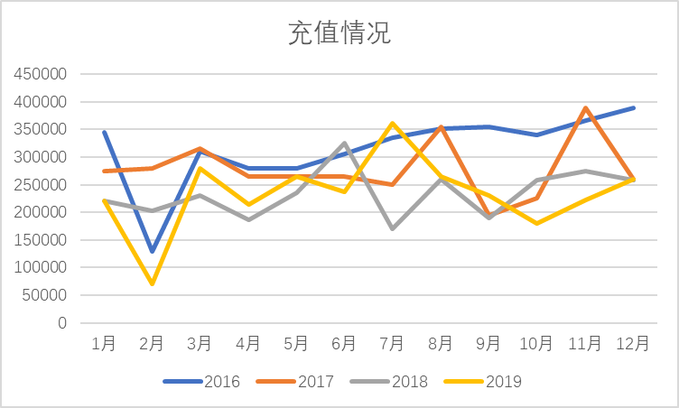
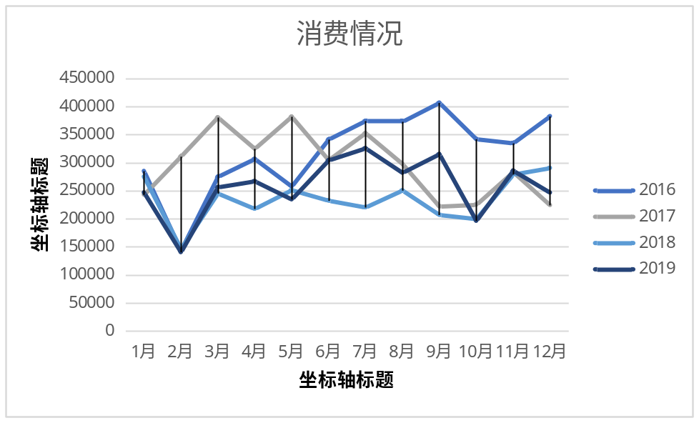
通过以上数据分析：
1、2019年前厅部会员卡收入约2806644元，饭店全年会员卡收入3026812元，前厅部会员卡销售占比饭店会员卡收入的92.7%，同比2018年占比90.9%上升1.8%，
2、2019年整体充值金额同比去年有所下降，2019年2月会员充值金额是4年最低点，受春节影响，3月份安排前台对会员进行了部分拜访，略有回升
3、2020年前厅部加大会员卡维护、拜访力度，发挥GRO的工作力量，给予会员卡客人更多的关注，提升会员卡吸引力，增加增值服务，留住老会员
4、2020年考虑将开发新会员与工资考核进行结合，加大员工办卡积极性，提升个人收入，也是稳定员工的重要部分
- 商务中心
 | 1月 | 2月 | 3月 | 4月 | 5月 | 6月 | 7月 | 8月 | 9月 | 10月 | 11月 | 12月 | 合计
2018年 | 364 | 133 | 231 | 65 | 209 | 255 | 337 | 537 | 474 | 410 | 436 | 227 | 3678
2019年 | 430 | 61 | 599 | 388 | 239 | 266 | 800 | 261 | 526 | 398 | 229 | 341 | 4538
同比增长 | 66 | -72 | 368 | 323 | 30 | 11 | 463 | -276 | 52 | -12 | -207 | 114 | 66
附对比图：

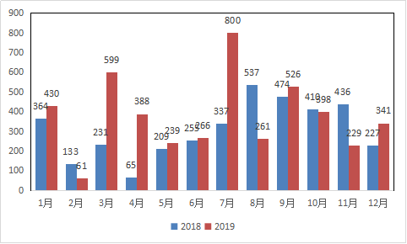
通过以上数据分析：
- 自商务中心收回，并入前厅管理，月收入均高于在大堂吧，其中2019年7月收入最高
- 商务中心由礼宾生负责管理，提供打印，复印，文档编辑，免费上网等作用，部门会继续关注商务中心服务，提升宾客满意度
五、五分好评数据分析：
年份 | 项目 | 1 | 2 | 3 | 4 | 5 | 6 | 7 | 8 | 9 | 10 | 11 | 12 | 合计
2017 | 好评 | 140 | 160 | 138 | 182 | 189 | 160 | 257 | 294 | 235 | 278 | 162 | 172 | 2367
2017 | 中评 | 19 | 9 | 10 | 15 | 9 | 2 | 6 | 14 | 12 | 20 | 8 | 9 | 133
2017 | 差评 | 3 | 8 | 7 | 7 | 14 | 2 | 10 | 6 | 13 | 12 | 4 | 2 | 88
2018 | 好评 | 118 | 102 | 68 | 88 | 123 | 97 | 196 | 165 | 108 | 142 | 96 | 96 | 1399
2018 | 中评 | 10 | 7 | 8 | 9 | 14 | 9 | 9 | 12 | 10 | 4 | 6 | 6 | 104
2018 | 差评 | 4 | 3 | 5 | 6 | 9 | 7 | 15 | 8 | 8 | 9 | 1 | 8 | 83
2018 | 同比增长 | -22 | -58 | -70 | -94 | -66 | -63 | -61 | -129 | -127 | -136 | -66 | -76 | -968
2019 | 好评 | 88 | 52 | 60 | 82 | 77 | 53 | 103 | 103 | 82 | 125 | 47 | 103 | 975
2019 | 中评 | 7 | 5 | 3 | 0 | 6 | 4 | 1 | 6 | 10 | 5 | 1 | 2 | 50
2019 | 差评 | 5 | 8 | 2 | 5 | 2 | 3 | 2 | 8 | 10 | 7 | 12 | 4 | 68
2019 | 同比增长 | -30 | -50 | -8 | -6 | -46 | -44 | -93 | -62 | -26 | -17 | -49 | 7 | -424
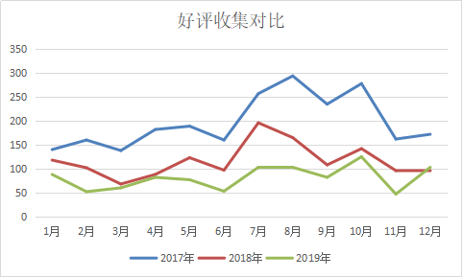
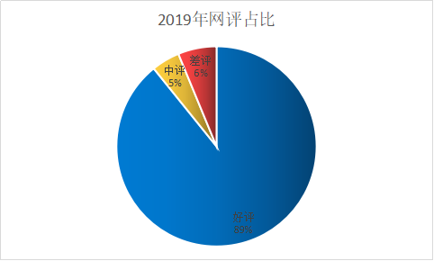
差评观点 | 设施 | 餐饮 | 服务 | 价格 | 卫生 | 设施 | 总计
数量 | 14 | 9 | 8 | 7 | 13 | 42 | 93
通过以上数据分析：
1，2019年好评收集状况很差，未完成目标任务4，8分，且距离目标差144条/30天内
2，2020年部门会更加关注OTA客人的房间安排，规避设施设备陈旧问题，同时要求并加大GRO的拜访，跟进力度，与考核结合，规范激励制度
- 部门管理人员继续关注员工的工作状态，提升好评积极性，从而提升好评数量，员工收入
2020年我们努力的目标不只是4.8分，更是为4.9分砥砺前行，目前已经分配任务至个人，管理人员做好辅助，监督，保证落实

六、停车费用数据分析：
年份 | 项目 | 1月 | 2月 | 3月 | 4月 | 5月 | 6月 | 7月 | 8月 | 9月 | 10月 | 11月 | 12月 | 合计
18年 | 停车费 | 16303 | 14653 | 19414 | 16719 | 16817 | 16422 | 19122 | 21726 | 16773 | 21336 | 16182 | 959 | 196426
18年 | 房间数 | 4997 | 3139.5 | 4945 | 5093 | 4970.5 | 5143 | 5742.5 | 5844 | 4705 | 5465.5 | 5380.5 | 0 | 55425.5
18年 | 平均每间费用 | 3.26 | 4.67 | 3.93 | 3.28 | 3.38 | 3.19 | 3.33 | 3.72 | 3.56 | 3.90 | 3.01 | 0 | -
19年 | 停车费 | - | - | - | - | 579 | 32815 | 41350 | 47804 | 39373 | 41339 | 35816 | 39986 | 279062
19年 | 房间数 | - | - | - | - | - | 5024.5 | 5189.5 | 5805 | 4760.5 | 5330.5 | 5148.5 | 4566 | 35824.5
 | 平均每房费用 | - | - | - | - | - | 6.53 | 7.97 | 8.23 | 8.27 | 7.75 | 6.95 | 8.75 | 7.78
附停车费用对比表：
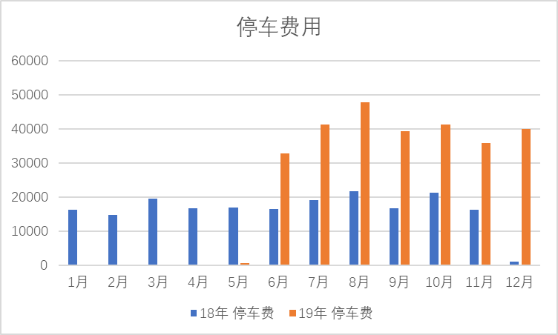
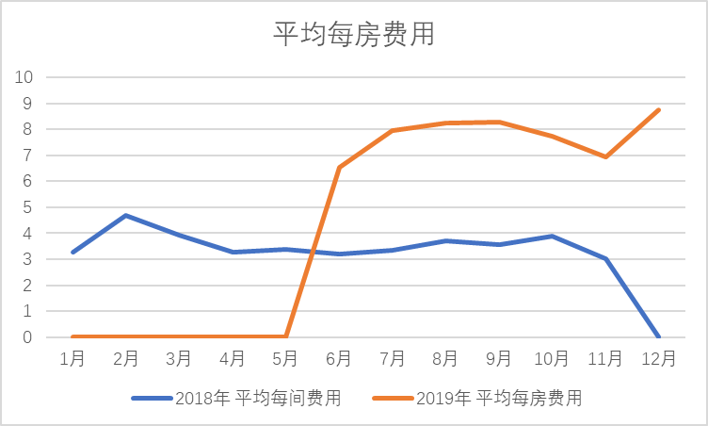
通过以上数据分析：
1、2018年12月份酒店开始了地上车场与地下车库同时使用并收回管理，直观的解决车位紧张的问题，酒店直接管理停车场，更加缓解了服务差的问题，对于停车费用管控更加有利。
2、2019年酒店客源类型发生了变化，会议增多，直观的提升了车位紧张的概率，同时也提高了停车费用的产生，（2018年停车费用统计金额60%折扣，2019年统计为无折扣）
3、2019年每房的停车费用均呈上升的状态，2020年前台会更加规范录入车牌号流程，避免写字楼等其他肯人钻空子，同时增加酒店收入。
七、员工流失率数据分析：

2017年 | 1月 | 2月 | 3月 | 4月 | 5月 | 6月 | 7月 | 8月 | 9月 | 10月 |  | 11月 | 12月
月初人数 | 11 | 11 | 10 | 10 | 14 | 14 | 17 | 16 | 16 | 15 |  | 14 | 13
离职人数 | 0 | 1 | 2 | 1 | 0 | 2 | 2 | 0 | 2 | 2 |  | 2 | 1
新入职人数 | 0 | 0 | 2 | 5 | 0 | 5 | 1 | 0 | 1 | 1 |  | 1 | 0
月末人数 | 11 | 10 | 10 | 14 | 14 | 17 | 16 | 16 | 15 | 14 |  | 13 | 12
月均人数 | 11 | 10.5 | 10 | 12 | 14 | 15.5 | 16.5 | 16 | 15.5 | 14.5 |  | 13.5 | 12.5
月流失率（%） | 0.0% | 9.5% | 20% | 8.3% | 0.0% | 12.9% | 12% | 0% | 12.9% | 13.8% |  | 14.8% | 8.0%
月均流失率 | 9.35%
年均人数 | 13
2018年 | 1月 | 2月 | 3月 | 4月 | 5月 | 6月 | 7月 | 8月 | 9月 |  | 10月 | 11月 | 12月
月初人数 | 12 | 12 | 12 | 12 | 12 | 12 | 12 | 14 | 14 |  | 14 | 15 | 14
离职人数 | 1 | 0 | 1 | 1 | 1 | 1 | 1 | 1 | 0 |  | 0 | 1 | 1
新入职人数 | 1 | 0 | 1 | 1 | 1 | 1 | 3 | 1 | 0 |  | 1 | 0 | 0
月末人数 | 12 | 12 | 12 | 12 | 12 | 12 | 14 | 14 | 14 | 15 |  | 14 | 13
月均人数 | 12 | 12 | 12 | 12 | 12 | 12 | 13 | 14 | 14 | 14.5 |  | 14.5 | 13.5
月流失率（%） | 8.3% | 0.0% | 8.3% | 8.3% | 8.3% | 8.3% | 7.7% | 7.1% | 0.0% | 0.0% |  | 6.9% | 7.4%
月均流失率 | 5.9%
年均人数 | 13
2019年 | 1月 | 2月 | 3月 | 4月 | 5月 | 6月 | 7月 | 8月 | 9月 | 10月 |  | 11月 | 12月
月初人数 | 13 | 12 | 14 | 14 | 12 | 15 | 15 | 15 | 13 | 11 |  | 12 | 10
离职人数 | 1 | 0 | 3 | 2 | 0 | 2 | 2 | 2 | 2 | 1 |  | 2 | 1
新入职人数 | 0 | 1 | 4 | 0 | 3 | 2 | 2 | 0 | 0 | 2 |  | 0 | 2
月末人数 | 12 | 13 | 14 | 12 | 15 | 15 | 15 | 13 | 11 | 12 |  | 10 | 11
月均人数 | 12.5 | 12.5 | 14 | 13 | 13.5 | 15 | 15 | 14 | 12 | 11.5 |  | 11 | 10.5
月流失率（%） | 8% | 0.0% | 21.4% | 15.4% | 0% | 13.3% | 13.3% | 14.28% | 16.6% | 8.7% |  | 18% | 9.5%
月均流失率 | 11.54%
年均人数 | 12.8
附各月流失率对比表：
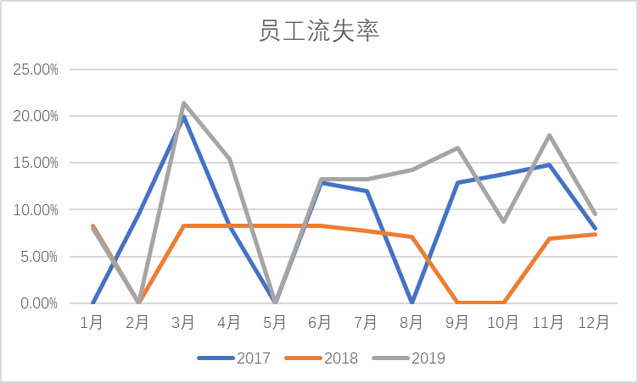
通过以上数据分析：
1、从2019年1月份至今，前厅部人员流动性幅度大，其中只有2个月没有离职人数，月均流失率达11.54%，相比2018年员工流失率上升5.64%。
2、2019年3月份实习生的离职2人，入职1人实习，在职1个月
2019年6月入职2名实习生，当月及次月离职各一人，
- 行李生编制5人，只有3月、7月、8月满编，其他流失率大，目前在岗只有一人
2020年在加大招聘力度的同时，更要调整部门的奖励政策，小项收入，提升行李生工资收入，稳定员工
八、2020年工作计划如下：
- 部门对前台接待考核方案，进行细致分解并进行落实，主要在主动服务意识，细节服务，微笑礼仪，提供五星服务，五星感受，五星体验
- 为加大网络五分好评的搜集工作，2020年结合各部门，合理安排OTA客房，规避OTA上反馈的设施老旧等问题，发挥GRO的力量，加大关注OTA客人的力度，提升饭店产品温度，提升满意度，提升网评
- 加大收集宾客意见的范围并记录，反馈至各个部门，每日，每月进行汇总，分享，学习，从中认识、总结，改善各部门服务不足之处，进而引导员工提供更优质的服务。
- 2019年将培训资料、SOP，随时更新完善，2020年部门进行不间断的循环培训，随时更新完善，并丰富培训形式，避免做无用功
- 制定详细的每日培训计划及培训效果跟进表，由大堂副理进行检查、监督，跟进
- 加强四实登记执行力度，做好人脸识别仪与公安系统配合，提升工作效率。 及时汇总学习并及时培训外宾上传流程，加强3级护照审核力度，提升护照上传正确率
- 继续加强自身及部门员工英语口语能力，提升外宾接待能力
- 重视客史档案的建立及完善工作，会员客户，常住客户的喜好，要求进行专人统计，定期培训，提升VIP接待能力。
- 节日期间对客人的短信、电话等形式的拜访及维护，增强对客户的关注力度，避免客户流失
- 加强员工对设施设备的保养和清洁的意识，延长设备使用寿命
- 做好能源方面的使用控制，在正常经营的情况下降低能耗，节约成本
- 部门预算的把控，避免不必要的开销

前厅部：冯婷
2020年01月13日

